تحضير درس رياضيات محوسب
الصف السادس الأساسي – الفصل الثاني – الوحدة السابعة: الهندسة
الدرس الثالث: مساحة متوازي الأضلاع
البند | البيان | البند | البيان
المادة | الرياضيات | الصف | السادس الأساسي
الوحدة | السابعة: الهندسة | عنوان الدرس | مساحة متوازي الأضلاع
عدد الحصص المقترح | 4 حصص × 45 دقيقة | المجال | الهندسة والقياس
مكان التنفيذ | غرفة الصف/مختبر الحاسوب/اللوح الذكي | نوع التحضير | تحضير محوسب مع ورقة عمل تفاعلية
 | المعلم : زهدي زاهدة | التاريخ: ............

فكرة الدرس المركزية
يبني الدرس فهم مساحة متوازي الأضلاع من خلال الربط بينه وبين المستطيل: إذا قُصَّ مثلث من أحد جانبي متوازي الأضلاع ونُقل إلى الجانب الآخر، فإن الشكل الناتج مستطيل له القاعدة والارتفاع نفسيهما؛ لذلك تكون مساحة متوازي الأضلاع = طول القاعدة × الارتفاع. يركز الدرس على التمييز بين الارتفاع والضلع المائل، وعلى كتابة وحدة قياس مربعة.
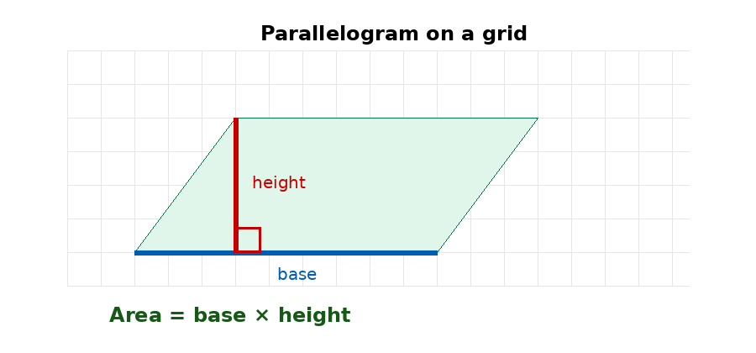  تقدير المساحة على شبكة مربعات | 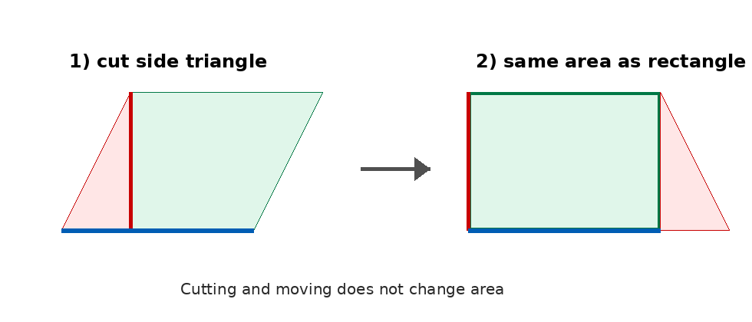  استنتاج القانون بالقص والنقل | 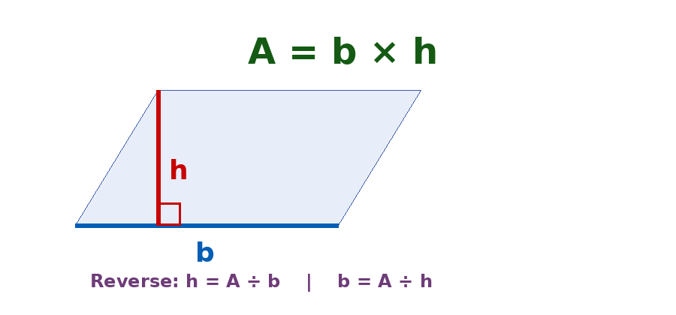  القانون والعلاقة العكسية

الأهداف التعليمية السلوكية
• أن يقدّر الطالب مساحة متوازي أضلاع مرسوم على شبكة مربعات بالوحدات المربعة.
• أن يستنتج الطالب قانون مساحة متوازي الأضلاع من تحويله عملياً أو رقمياً إلى مستطيل.
• أن يجد الطالب مساحة متوازي أضلاع معلوم فيه طول القاعدة والارتفاع.
• أن يجد الطالب طول القاعدة أو الارتفاع إذا عُلمت المساحة وأحد البعدين.
• أن يوظف الطالب قانون مساحة متوازي الأضلاع في حل مشكلة حياتية مع كتابة وحدة القياس المناسبة.

المفاهيم والمصطلحات والمهارات
المحور | التفصيل
المفاهيم الجديدة/المؤكدة | مساحة متوازي الأضلاع، القاعدة، الارتفاع، وحدة مربعة، سم²، م².
التعلم القبلي | مفهوم المساحة، مساحة المستطيل، العد على شبكة مربعات، الارتفاع في متوازي الأضلاع.
المهارات الرياضية | الرسم الدقيق، القياس، العد على شبكة مربعات، التعويض في القانون، حل مسائل لفظية، تفسير الحل، كتابة وحدة القياس.
القيم والاتجاهات | الدقة في الرسم، التعاون في العمل الثنائي، احترام حلول الزملاء، ربط الهندسة بمواقف حياتية مثل تصميم الحدائق.

نموذج التحضير وفق النمط المعتمد
اليوم/التاريخ | الأهداف | المفاهيم الجديدة | التعلم القبلي | الأنشطة والتدريبات | التقويم | التغذية الراجعة
الحصة الأولى  اليوم: ........  التاريخ: ........ | أن يقدّر الطالب مساحة متوازي أضلاع مرسوم على شبكة مربعات، وأن يحدد القاعدة والارتفاع. | مساحة، وحدة مربعة، قاعدة، ارتفاع. | مفهوم المساحة، عدّ المربعات، تمييز متوازي الأضلاع. | تمهيد بصورة قطعة أرض على شكل متوازي أضلاع، ثم نشاط شبكة مربعات. يفتح الطلاب الورقة المحوسبة ويغيرون طول القاعدة والارتفاع والميل لملاحظة أثرهما. | سؤال سريع: متوازي أضلاع قاعدته 6 وحدات وارتفاعه 4 وحدات؛ قدّر مساحته. | إذا عَدّ الطالب المربعات المائلة ككاملة، يُوجَّه إلى مقارنة الشكل بمستطيل له القاعدة والارتفاع نفسيهما.
الحصة الثانية  اليوم: ........  التاريخ: ........ | أن يستنتج الطالب قانون مساحة متوازي الأضلاع من خلال نشاط عملي بالقص والنقل. | قانون المساحة، مستطيل مكافئ، قص ونقل. | مساحة المستطيل = الطول × العرض، والارتفاع هو البعد العمودي. | يرسم الطلاب الارتفاع على مقصوصة متوازي أضلاع، يلوّنون القاعدة والارتفاع، يقصون مثلثاً جانبياً وينقلونه لتكوين مستطيل. تستخدم الورقة المحوسبة زر التحويل لتثبيت الفكرة. | يكتب الطالب: لماذا مساحة متوازي الأضلاع تساوي مساحة المستطيل الناتج؟ | تعزيز الاستنتاج: لا تتغير المساحة بالقص والنقل؛ الطول الناتج يمثل القاعدة، والعرض يمثل الارتفاع.
الحصة الثالثة  اليوم: ........  التاريخ: ........ | أن يحسب الطالب مساحة متوازي أضلاع معلوم فيه طول القاعدة والارتفاع، مع كتابة وحدة المساحة. | قاعدة، ارتفاع، وحدة مربعة، تعويض في القانون. | الضرب، وحدات الطول والمساحة، اختيار القانون المناسب. | حل أمثلة مباشرة على القانون، ثم تدريبات فردية من الورقة المحوسبة مع تحقق فوري. يعمل الطلاب في أزواج لتفسير كل خطوة. | تذكرة خروج: احسب مساحة متوازي أضلاع قاعدته 12.4 سم وارتفاعه 2.5 سم. | عند استخدام الضلع المائل بدلاً من الارتفاع، يعاد إبراز أن الارتفاع عمودي على القاعدة أو امتدادها.
الحصة الرابعة  اليوم: ........  التاريخ: ........ | أن يوظف الطالب القانون لإيجاد الارتفاع أو القاعدة وحل مشكلات حياتية. | مسألة عكسية، مجهول، مساحة، قاعدة، ارتفاع. | القسمة كعملية عكسية للضرب، قراءة المسألة وتحديد المطلوب. | حل مسائل حياتية: أرض زراعية، خلية شمسية، شكل مساحته معلومة وقاعدته معلومة. يستخدم الطلاب الاختبار القصير في الورقة المحوسبة ثم يناقشون الحل. | تقويم ختامي: اختبار قصير من 5 فقرات + سؤال تبرير عن وحدة القياس. | تصحيح فردي: تحديد المعطيات أولاً، كتابة القانون، التعويض، ثم تحديد وحدة الناتج.

خطة سير الحصص التفصيلية
الحصة | محور الحصة | الإجراءات والزمن
الأولى | بناء المعنى من الشبكة | 5 د تمهيد: عرض صورة/قصة قطعة أرض.  10 د استكشاف: تحديد الشكل.  15 د نشاط شبكة مربعات: تقدير المساحة وتحديد القاعدة والارتفاع.  8 د استخدام الورقة المحوسبة.  7 د إغلاق.
الثانية | استنتاج القانون | 5 د مراجعة.  20 د نشاط عملي بالمقصوصات.  10 د مناقشة النتائج.  5 د صياغة القانون.  5 د تثبيت محوسب بزر التحويل إلى مستطيل.
الثالثة | تطبيق القانون | 5 د تهيئة.  15 د أمثلة موجهة.  10 د نشاط فردي.  10 د ورقة العمل المحوسبة: أسئلة تحقق فوري.  5 د تذكرة خروج.
الرابعة | التوظيف والتقويم | 5 د مراجعة القانون وعكسه.  15 د مسائل حياتية.  10 د تعلم تعاوني.  10 د اختبار قصير.  5 د تغذية راجعة وإغلاق.

استراتيجيات التدريس والوسائل
البند | التفصيل
استراتيجيات التدريس | الحوار والمناقشة، التعلم التعاوني، الاستقصاء، النشاط العملي بالمقصوصات، التعلم المحوسب، الحل الفردي.
الوسائل التعليمية | كتاب الطالب، السبورة، جهاز عرض/لوح ذكي، أجهزة حاسوب أو أجهزة لوحية، ورقة العمل المحوسبة، شبكة مربعات، مقصوصات، مسطرة، أقلام ملونة.
الربط الحياتي | حساب مساحة أرض للزراعة، خلية شمسية، تصميم حديقة أو أرضية، تحديد كمية مواد تغطي سطحاً على شكل متوازي أضلاع.

الصعوبات والمفاهيم الخاطئة المتوقعة وإجراءات علاجها
الصعوبة/الخطأ المفاهيمي | إجراء علاجي مقترح
استخدام طول الضلع المائل بدلاً من الارتفاع. | تلوين القاعدة بلون والارتفاع بلون آخر، ووضع علامة الزاوية القائمة، وتكرار أن الارتفاع مسافة عمودية بين القاعدتين.
اعتقاد أن المساحة تتغير إذا تغير ميل الشكل فقط. | استخدام منزلق الميل في الورقة المحوسبة مع تثبيت القاعدة والارتفاع؛ فيلاحظ الطالب ثبات المساحة.
الخلط بين وحدة الطول ووحدة المساحة. | تذكير دائم بأن القاعدة والارتفاع يقاسان بوحدة طول، أما الناتج فيكون بوحدة مربعة.
خطأ في إيجاد الارتفاع عند معرفة المساحة والقاعدة. | كتابة القانون أولاً: م = ق × ع، ثم تحديد المجهول، ثم استخدام ع = م ÷ ق.

ورقة العمل المحوسبة المصاحبة
اسم الملف المرفق: ورقة_عمل_محوسبة_مساحة_متوازي_الأضلاع.html
جزء الورقة المحوسبة | كيف يخدم هدف الدرس؟ | دور المعلم
استكشف بالشبكة | يغير الطالب طول القاعدة والارتفاع وميل الشكل في نموذج على شبكة مربعات، ثم يحسب المساحة ويتحقق فورياً. | يسأل: ماذا يمثل اللون الأزرق؟ وماذا يمثل اللون الأحمر؟ وهل تغير الميل يغير المساحة؟
حوّل إلى مستطيل | يشاهد الطالب أن قص المثلث الجانبي ونقله يحول متوازي الأضلاع إلى مستطيل له القاعدة والارتفاع نفسيهما. | يقود النقاش إلى أن المساحة محفوظة، وأن المستطيل الناتج يشترك مع المتوازي في القاعدة والارتفاع.
تدرب وتحقق | أسئلة مباشرة وعكسية: إيجاد المساحة، إيجاد الارتفاع، اختيار وحدة القياس الصحيحة. | يتابع كتابة القانون والتعويض ووحدة القياس.
تحدي ختامي | اختبار قصير يعطي الطالب درجة فورية ورسالة تغذية راجعة وفق عدد الإجابات الصحيحة. | يوجه الطلبة إلى مراجعة أخطائهم وتحليل سبب الخطأ.

أدوات التقويم
نوع التقويم | الأداة/الإجراء
تقويم قبلي | أسئلة شفوية عن معنى المساحة ومساحة المستطيل والارتفاع في متوازي الأضلاع.
تقويم تكويني | ملاحظة أداء الطلبة في نشاط القص والنقل، تصحيح فوري في الورقة المحوسبة، أسئلة قصيرة أثناء الحل.
تقويم ختامي | تذكرة خروج ومسألة حياتية قصيرة، وسلّم تقدير عددي للأهداف الجزئية.
تقويم بديل | تصميم مخطط صغير لمتوازي أضلاع وتحديد قاعدته وارتفاعه ومساحته.

ورقة عمل ورقية مرافقة
تعليمات للطالب: حدّد القاعدة والارتفاع أولاً، ثم اكتب القانون، ثم عوّض، ولا تنس وحدة القياس المناسبة.
رقم السؤال | السؤال
1 | أكمل: مساحة متوازي الأضلاع =
2 | متوازي أضلاع مرسوم على شبكة مربعات، طول قاعدته 9 وحدات وارتفاعه 5 وحدات. أوجد مساحته.
3 | أوجد مساحة متوازي أضلاع طول قاعدته 12.4 سم وارتفاعه 2.5 سم.
4 | خلية شمسية على شكل متوازي أضلاع طول قاعدتها 2.5 م، ويزيد هذا الطول عن ارتفاعها بمقدار 1.5 م. أوجد مساحتها.
5 | متوازي أضلاع مساحته 48 سم² وطول قاعدته 8 سم. أوجد ارتفاعه.
6 | متوازي أضلاع مساحته تساوي مساحة مستطيل طوله 10 سم وعرضه 6 سم، وطول قاعدة المتوازي 12 سم. أوجد ارتفاع المتوازي.
7 | اختر الوحدة الصحيحة لمساحة أرض: م، م²، سم. ثم برّر اختيارك.
8 | قطعة أرض على شكل متوازي أضلاع طول قاعدتها 40 م وارتفاعها 15 م، زُرعت بمعدل شجرتين في كل متر مربع. احسب عدد الشجرات.

إجابات ورقة العمل
السؤال | الإجابة النموذجية
1 | طول القاعدة × الارتفاع.
2 | 9 × 5 = 45 وحدة مربعة.
3 | 12.4 × 2.5 = 31 سم².
4 | الارتفاع = 2.5 - 1.5 = 1 م؛ المساحة = 2.5 × 1 = 2.5 م².
5 | 48 = 8 × ع، إذن ع = 48 ÷ 8 = 6 سم.
6 | مساحة المستطيل = 10 × 6 = 60 سم²؛ ارتفاع المتوازي = 60 ÷ 12 = 5 سم.
7 | م² لأنها وحدة مساحة.
8 | المساحة = 40 × 15 = 600 م²؛ عدد الشجرات = 600 × 2 = 1200 شجرة.

نشاط إثرائي وتكليف بيتي
• نشاط إثرائي: متوازي أضلاع مساحته 96 سم²، وقاعدته تزيد 4 سم على ارتفاعه. جرّب قيماً مناسبة لإيجاد القاعدة والارتفاع.
• تكليف بيتي: ارسم على شبكة مربعات متوازيي أضلاع مختلفين في الميل ولهما القاعدة والارتفاع نفسيهما، ثم احسب مساحتيهما وفسر النتيجة.

إعداد وتصميم : زهدي زاهدة

